GROHE Euro Keramik Stand-Tiefspül-WC

GROHE

Eigenschaften

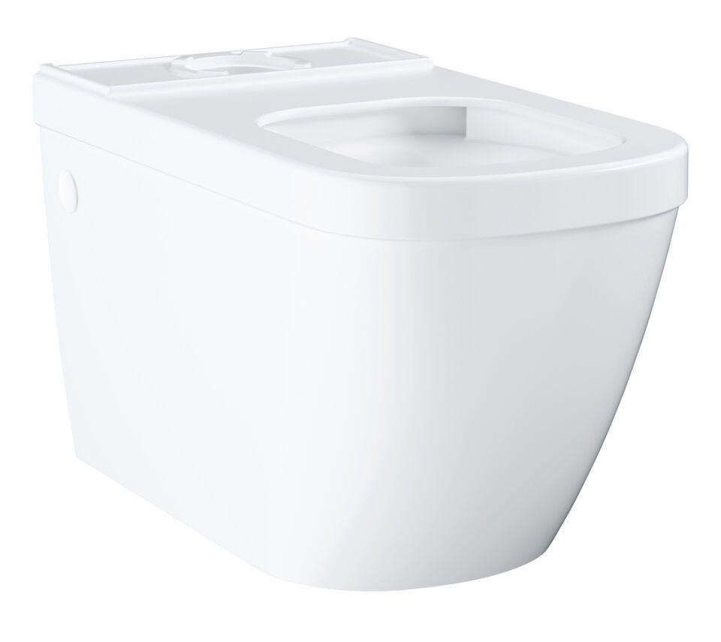

Farbton

weiß

Montageart

Standmodell

Werkstoff

Keramik

Breite (mm)

368,00 - 374,00

Höhe (mm)

390,00 - 395,00

Tiefe (mm)

540,00 - 670,00

Befestigungsart

Schraube

Mittenabstand Wandbefestigung

Sonstige

Position Abgang

RK (Rohr kurz), Sonstige

Spülform

Tiefspülklosett

Spülung

Zwei Mengen

Spülvolumen (l)

3,00 - 5,00

Mit Befestigungsmaterial

ja